Всероссийский конкурс юных исследователей окружающей среды
имени Б.В. Всесвятского

Номинация: Ландшафтная экология и почвоведение

Тема: ОЦЕНКА ПРОСТРАНСТВЕННОГО РАСПРЕДЕЛЕНИЯ НИТРАТНОГО АЗОТА В ПОЧВАХ ЭРОЗИОННЫХ ЛАНДШАФТОВ

Автор: Серегин Глеб

Научный руководитель: Боброва О.Ф.

Место выполнения работы: Белгородский областной детский эколого-биологический центр

Белгород 2024
СОДЕРЖАНИЕ
Введение  Глава 1 . Представление о нитратном азоте, его накоплении и миграции в почвах  Глава 2. Методы и условия исследования  Глава 3. Оценка пространственного распределения нитратного азота в почвах эрозионных ландшафтов  Выводы  Заключение  Список используемых источников | 3  5  7  11  17  17  18

ВВЕДЕНИЕ

Актуальность. В результате антропогенной деятельности в современные ландшафты привносится огромное количество макро- и микроэлементов, которые в условиях склонов вовлекаются в вещественно-энергетические потоки и мигрируют за их пределы. Азот относится к элементам, соединения которого играют огромную роль в функционировании природных и антропогенных экосистем [1; 2; 3].
Неоднородность почвенного покрова и высокая геохимическая мобильность азота определяет высокую вариабельность количественных показателей содержания его соединений в почвах, что в целом характерно для многих почвенных химических характеристик [5]. Исследования А.Е. Кочергина (1972) на черноземных почвах показали, что уровень обеспеченности растений доступным азотом следует оценивать по содержанию нитратного азота, так как данная форма минерального азота представляет основной источник азотного питания растений [9].
В формировании нитратов в почвенной среде, как результате биологической деятельности микроорганизмов, проявляется четко выраженная сезонность – резко повышается содержание нитратов с весны до начала лета, затем наблюдается постепенное снижение к концу лета [7]. Изучаемый элемент питания имеет способность мобильно и существенно варьировать по профилю почвы. Важной составляющей в пространственном распределении нитратного азота является геоморфологическая особенность территории. В Белгородской области более 50 % пашни расположено на склонах [8], что создает определенные отрицательные последствия при внесении азотных удобрений. Помимо минеральных удобрений почву обогащают значительным количеством органических удобрений, которые также приводят к повышению в ней микробиологической активности и нитратного азота [4].
Значительная часть исследований направлена на изучение профильного распределения нитратного азота в агроландшафтах [9; 10; 11]. В склоновых ландшафтах проблема присутствия нитратного азота в геоморфологических позициях возрастает, в связи с особенностями его миграции, что может привести к экологическим последствиям.
В связи с изложенным исследования, связанные с изучением накопления нитратного азота в почвах и его пространственным распределением в склоновых агроландшафтах, являются актуальными.
Цель исследования: выявление закономерностей профильного и пространственного распределения нитратного азота в черноземных почвах на сопряженных угодьях (целина-пашня) в эрозионных ландшафтах.
Задачи исследования:
1. Провести отбор почвенных образцов в сопряженных угодьях для дальнейшего аналитического исследования.
2. Определить содержание нитратного азота в неоднородных условиях пашни и целины.
3. Выявить запасы нитратного азота в исследуемых почвах.
4. Провести статистический анализ полученных результатов.
Научная новизна: впервые в условиях сравнительного анализа сопряженных угодий (пашня и целина) выполнена статистическая оценка показателей содержания нитратного азота в почвах и выявлена закономерность его пространственного распределения в изучаемых склоновых ландшафтах.
Гипотеза исследования: содержание нитратного азота в почвах целина-пашня значительно различаются в пределах сопряженных склоновых ландшафтов.
ГЛАВА 1 . ПРЕДСТАВЛЕНИЕ О НИТРАТНОМ АЗОТЕ, ЕГО НАКОПЛЕНИИ И МИГРАЦИИ В ПОЧВАХ

Для нормального развития растениям необходим азот – один из основных элементов питания. Протоплазмы растительных клеток состоят из простых и сложных белков, в состав которых входит азот. Кроме них азот является частью нуклеиновых кислот (рибонуклеиновая - РНК и дезоксирибонуклеиновая - ДНК), которые играют существенно важную роль в процессе обмена веществ в организме.
Такие органические вещества растительных клеток, как хлорофилл, фосфатиды, алкалоиды и многие другие состоят из азота как основного компонента. Если наблюдается дефицит азота в питании растений, то они начинают плохо расти и развиваться, в листьях снижается содержание хлорофилла, приводящее к изменению окраски на светло-зеленый тон [12].
Познание процессов трансформации азота позволит направленно участвовать в преобразовании азота почвы и удобрений, снижать потери, целесообразно применять азотные удобрения и повышать их эффективность. Варьирование валового содержания азота в почве имеет высокий размах, а в черноземах достигает 10 и более тонн на 1 гектар. Однако, практически все количество азота связано в гумусе и других органических соединениях, в связи с этим азот становится недоступным для растений , вследствие этого он выступает в качестве основного лимитирующего фактора, ограничивающего рост. Микроорганизмы фиксируют азот в почве с целью его восстановления; минерализация органических азотсодержащих соединений или аммонификация преобразует азот в форму аммиака, который в дальнейшем проходит окисление до нитритов и нитратов. Этот процесс называется нитрификация. В обратном направлении восстановление окисленного азота до молекулярного называется денитрификацией. Доступными для растений формами соединений азота являются аммонийные и нитратные формы, которые могут ассимилироваться растениями и микроорганизмами, вследствие чего происходит временное закрепление азота в органических веществах, то есть повышается его иммобилизация в микробной биомассе. Запасы в почвенном профиле соединений азота выступают в качестве компенсирующей базы для внутренних и внешних циклических процессов азота [13].
Миграция азота активно изучается. Степень загрязнения среды нитратами зависит, с одной стороны, от доз азотных удобрений, с другой, от природных особенностей территории, свойств и характера использования почв (естественный и искусственный дренаж, выращиваемые растения, биологическая активность почв, сроки и способы применения удобрений, системы обработки). По полученным данным, на песчаных дерновоподзолистых почвах, сформированных на древнеаллювиальных песках, миграция нитратного азота удобрений достигала 150 см в количестве 14-19 мг/кг. При этом часть азота мигрировала и за пределы почвенного профиля [16, 17].
С повышением уровня окультуренности агроэкосистем потеря азота из почвы увеличивается с инфильтрацией и стоком. В слабо окультуренной она составляет до 7 кг/га, в хорошо окультуренной – 20 кг/га [14].
Удобрения, воздействуя на почву, ускоряют процесс минерализации органического вещества, дегумификацию, трансформацию и синтез вторичных минералов.
Интенсивность нитрификации тесно связана с влажностью и температурой почвы, зависит от активности микроорганизмов, реакции почвенного раствора, аэрации почвы и содержания в ней органических веществ [15]. При нитрификации из-за избыточного содержания в почве азота возможны и потери его вследствие миграции в глубокие горизонты почвенного профиля.
Интенсивность нитрификации во многом зависит от деятельности нитрифицирующих бактерий. Нитрифицирующие бактерии развиваются при рН водный 6,0-8,6; оптимум рН составляет 7,5-8,0. Температурные границы существования нитрифицирующих бактерий изучены недостаточно. Хотя оптимум их развития составляет 25-30˚С. Значительное влияние на интенсивность нитрификации оказывает концентрация кислорода. При этом замечено, что нитритоокисляющие бактерии более чувствительны к пониженному содержанию кислорода, чем аммонийокисляющие. На скорость нитрификации влияет влажность почвы, которая должна составлять 60-70% от полной влагоемкости почвы [18].
Степень проявления этих факторов зависит, с одной стороны, от основных факторов почвообразования, в частности, климата и рельефа местности, с другой стороны, от погодных условий конкретного года, которые довольно динамичны не только во времени, но и в пространстве. Тепловой режим и влажность контрастно влияет на почвенный покров в ландшафте в условиях холмисто-волнистого рельефа, имеет значение расположение почв на склоне, экспозиция склона и его форма.
В условиях пересечённого рельефа изменение климатического режима в пределах ограниченных территорий соизмеримо или больше, чем при переходе из одной климатической зоны в другую [18]. В Центрально-Чернозёмной зоне склоны противолежащих экспозиций достоверно отличаются по следующим факторам: количество поступающей на поверхность солнечной радиации, запасы влаги в снежном покрове, поверхностный сток и смыв почвенного плодородного слоя, температурный, водный и питательный режимы почвы. На южном и северном склоне при схожей крутизне по-разному формируются условия производительности растений и созревания урожая [17]. В различные сезоны года и часы дня солнечные лучи падают на поверхность почвы на склоновых землях под иными углами по сравнению с ровными местами.
С крутизной увеличиваются эрозионные процессы, падает содержание нитратного азота почвы. К примеру, на ровной местности, где эрозионные процессы нечасты, снижение содержания гумуса в поверхностном слое формируется в основном за счёт минерализации. На южных склонах потери гумуса преобладают из-за эрозии, где на её долю приходится 50-70% суммарных потерь. На склонах северной экспозиции в почвах резко преобладает процесс минерализации над процессами эрозии [16]. Проблемы гумусного состояния были освещены детально в работе Масютенко Н.П. [17]. Общий азот в почвах варьирует в соответствии с количеством в них гумуса. Отмечается такой тренд: усиление смыва почвы и уменьшение в ней гумуса соответствует меньшему содержанию в ней и азота. Заметно влияние степени смыва почвы, минеральных удобрений и других параметров на изменение содержания подвижных форм азота (щёлочногидролизуемого, нитратного и аммонийного), отражающие отчасти обогащенность растений азотом.
Миграция азота вглубь почвенного профиля осуществляется в виде легкоподвижных нитратов и водорастворимых органических соединений. Так, в промывных водах доля нитратного азота составляет 98-99%. В условиях избыточного атмосферного увлажнения, когда количество воды в почве превышает ее влагоудерживающую способность, азот может мигрировать в нижележащие слои почвы и вплоть до вымывания в грунтовые воды, или превращаться в элементарный азот, улетучиваясь в атмосферу. В период засухи, наоборот, нитраты способны до нескольких лет сохраняться в почве.
Существенный вклад в снижение количества нитратного азота в почве играет процесс денитрификации. Под денитрификацией понимают процессы, происходящие в природе и проявляющиеся в восстановлении нитратов до нитритов и последующем преобразовании до газообразных оксидов и молекулярного азота, независимо от агентов механизма и продуктов метаболизма [18].
Значительное усиление процессов трансформации азота в почве наблюдается при внесении минеральных азотных удобрений. А именно при их внесении начинаются постоянные химико-физические, биохимические и микробиологические процессы преобразования, создающие препятствия к использованию азота растениями [19].
Применение удобрений приводит к увеличению содержания азота в почве и потреблению растениями. С другой стороны, они активизируют процессы иммобилизации, способствующие аккумуляции в почве органических азотсодержащих соединений.
Раньше считали, что растения используют 70-80% азота удобрений. При оценке коэффициента использования азота растениями из минеральных удобрений применяется разностный метод – отношение разницы выноса азота с урожаем к внесению азота и без внесения, выраженное в процентах от общего количества азотной подкормки. В этом случае имело место исключение: растения в обоих вариантах поглощают одинаковое количество азота из почвы. Еще одним используемым методом в агрохимических исследованиях является метод меченых атомов, суть которого заключается в использовании соединений азота, меченных стабильным изотопом азота 15N. Данный метод позволяет установить количество усваиваемого азота растениями в полевых условиях. Установлено, что из удобрений доступно только 30-50% азота. Однако, применение азотных удобрений способствует повышению минерализации почвенного азота, а также возрастанию доступности его растениям. Процент использования различных форм азота существенно не различается. Выявлено, что происходит закрепление в почве таких форм азота, как нитратная (10-20%), аммиачная (30-40%) из аммонийных удобрений и мочевины в органической форме. Запашка в почву растительных остатков, соломы, навоза способствует резкому переходу азота в органическую форму. Такой азот слабо проходит процесс минерализации и медленно поглощается растениями, отсюда последействие азотных удобрений несущественно [20].
Отсюда следует, что процесс минерализации органического вещества в почвенном профиле осуществляется совместно с закреплением минеральных соединений азота снова в органическую форму. Однако, этот процесс сокращает потерю азота, наблюдается временный переход этого элемента в недоступные растениям соединения. Взаимосвязь минерализационных процессов и фактора новоформирования органических азотистых веществ вносит огромный вклад в азотный режим почв.
Таким образом, несбалансированность приходно-расходных статей азотного баланса способствует нерациональному расходованию минеральных удобрений и вследствие этого прогрессивному загрязнению природных вод азотистыми соединениями и безвозвратной потери элементов питания из агроэкосистемы.

ГЛАВА 2. МЕТОДЫ И ОБЪЕКТЫ ИССЛЕДОВАНИЯ

Исследования проводили в Губкинском районе Белгородской области на территории заповедника «Ямская степь» и примыкающей к его границе пашне (рис. 1). Изучаемыми объектами являлись черноземные почвы, которые сформировались в условиях пологого прямого склона юго-западной экспозиции крутизной от 1 до 5ᵒ.
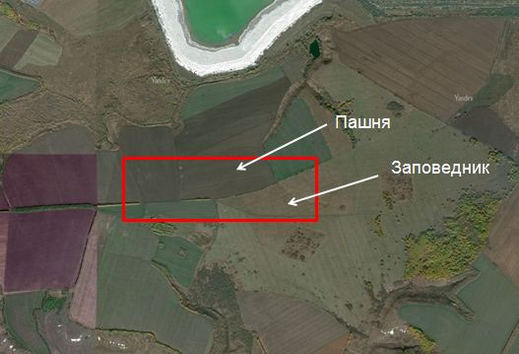
Рис.1. Карта района исследования

На пашне доминирует чернозем типичный среднегумусный среднемощный тяжелосуглинистый, со следующей агрохимической характеристикой: содержание гумуса – 6,6 %, общего азота – 0,38 %, подвижного фосфора и калия (по Чирикову) – 120,1 и 138,6 мг/кг почвы соответственно, обменных Ca²⁺ и Mg²⁺– 24,8 и 4,6 ммоль/100 г почвы, физической глины (частиц менее 0,01 мм) – 52,5 %, рНвод – 7,41 ед. Участок размещен в севообороте со следующим чередованием культур: многолетние травы, озимая пшеница, соя, ячмень, с подсевом многолетних трав. Удобрения вносили под пшеницу в дозе N₆₀P₆₀K₆₀.
В условиях целины доминирующая почва – чернозем типичный тучный мощный тяжелосуглинистый: содержание гумуса 9,04 %, общего азота – 0,45 %, подвижного фосфора и калия (по Чирикову) – 47,3 и 134,7 мг/кг почвы, обменного Ca²⁺ и Mg²⁺ – 25,0 и 3,62 ммоль/100 г почвы, физической глины (частиц менее 0,01 мм) – 54,2 %, рНвод – 7,17 ед. Растительность злаково-осоково-разнотравная.
Было заложено 6 катен, на которых пробурили 60 скважин, глубиной до 1 м. Расстояние между линиями катен 50 метров, расстояние между точками на катене также 50 м (рис. 2).
Отбор почвенных образцов проводили в начале августа после уборки зерновых культур на пашне и в период созревания семян у большинства растений в степной экосистеме. Отбирали слои 0…20 см, 20…40 см, 40…60 см, 60…80 см, 80…100 см, всего – 80 образцов. Активное поглощение азота происходит во время роста и развития стеблей и листьев. В период формирования семян его потребление из почвы практически останавливается. Отсюда следует, что измерение содержание азота в конце вегетации растений позволяет определить его остаточное количество в почве.
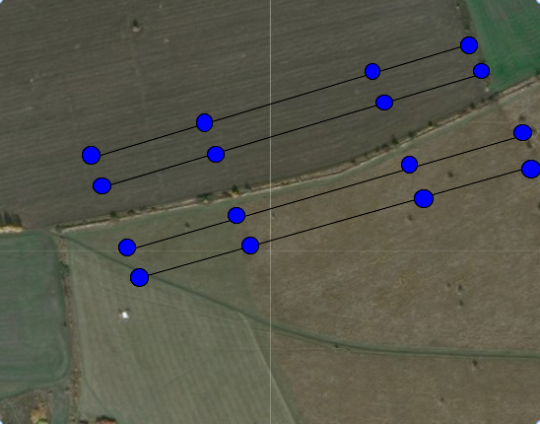
Рис.2. Схема расположения катен и точек отбора почвенных образцов на целине и на пашне

Содержание нитратного азота в почве определяли ионометрическим методом ГОСТ 26951-86 [21]. Сущность метода заключается в извлечении нитратов раствором алюмокалиевых квасцов с массовой долей 1 % при соотношении массы пробы почвы и объема раствора 1:2,5 и последующем определении нитратов в вытяжке с помощью ионоселективного электрода. Запасы нитратного азота в почве рассчитывали по формуле [22]:
Запасы = N × h × d × 0,1,
где N – содержание NO₃ в почве, мг/кг;
h – глубина исследуемого слоя, см;
d – объемная масса, г/см³;
0,1 – коэффициент пересчета в кг/га.
В работе оценку проводили по средним значениям нитратного азота как в катенах, так и по глубинам отбора.
Статистическую обработку полученных данных проводили с помощью программы Excel2010, Statistika 10 в разделе Descriptive Statistics. Для характеристики каждого ряда выполняли расчет среднего значения, среднего квадратического отклонения и коэффициента вариации. Оценку достоверности различий между средними осуществляли методом дисперсионного анализа с расчетом наименьшей существенной разности (НСР₉₅).
Картограммы содержания нитратного азота в почве созданы на основе интерполяции значений между точками отбора образцов почвы. Они выполнены в программе ArcGIS при помощи метода сплайна с барьерами. В качестве барьера при интерполяции взята граница заповедника.

ГЛАВА 3. ОЦЕНКА ПРОСТРАНСТВЕННОГО РАСПРЕДЕЛЕНИЯ НИТРАТНОГО АЗОТА В ПОЧВАХ ЭРОЗИОННЫХ ЛАНДШАФТОВ
В связи с хорошей растворимостью нитратного азота в почвенном растворе, он обладает высокой подвижностью. Его аккумуляция обусловлена интенсивностью процессов нитрификации и активным поглощением растениями в период вегетации. Аккумуляция нитратного азота в черноземе в виде продукта жизнедеятельности микроорганизмов обуславливается уровнем плодородия, запасами нового органического вещества, климатическими условиями. В условиях пашне имеют место и агротехнические приемы [23].
Исследования показали, что среднее содержание нитратов на пашне в метровом слое имело существенно высокие значения (20 мг/кг), чем на целинном участке (3,5 мг/кг). В поверхностном 0-20 см слое различия составили 14 мг/кг почвы (табл. 1). С глубиной на пашне концентрация нитратов оставалась на 15-18 мг/кг выше, чем на целинном участке. Максимальные значения этого показателя в профиле почвы на пашне отмечали в слое 80-100 см (68 мг/кг), на целинном участке – в слое 0-20 см (18 мг/кг).
Таблица 1.
Содержание нитратного азота в почвах угодий
Показатель | Угодье | Глубина, см
Показатель | Угодье | 0-20 | 20-40 | 40-60 | 60-80 | 80-100
Содержание, мг/кг:
среднее | пашня | 21±2,25 | 17±1,80 | 18±2,05 | 21±2,80 | 21±3,36
среднее | целина | 7±0,73 | 3±0,36 | 3±0,96 | 2±0,23 | 2±0,31
max | пашня | 54 | 37 | 48 | 56 | 68
max | целина | 18 | 11 | 3 | 7 | 9
min | пашня | 2 | 4 | 2 | 2 | 1,5
min | целина | 2 | 0,5 | 0,5 | 0,6 | 0,4
Коэффициент вариации,% | пашня | 60,0±10,93 | 55,5±10,5 | 63,5±11,6 | 72,0±13,3 | 86,3±15,7
Коэффициент вариации,% | целина | 60,0±10,96 | 52,0±11,4 | 78,0±16,1 | 69,0±12,6 | 80,7±14,9
Ср. квадр. откл., мг/кг | пашня | 12,4±1,59 | 10,0±1,27 | 11,2±1,45 | 15,1±1,98 | 18,4±2,38
Ср. квадр. откл., мг/кг | целина | 4,0±0,52 | 1,9±0,25 | 1,3±0,38 | 1,3±0,16 | 1,7±0,22
В обоих вариантах отмечалась высокая вариабельность содержания нитратного азота по глубине. В поверхностном 0-20 см слое коэффициент вариации составлял 60%, что обуславливает схожий набор факторов, провоцирующие возникновение изменчивости.
В слое 40-60 см и в нижележащих горизонтах наблюдался высокий размах в показателях в сравнении с поверхностным слоем. Вариабельность показателей содержания нитратного азота в почве в обоих угодьях была очень высокой, несмотря на абсолютные величины средних. Общая картина по изучаемому показателю на сопряженных угодьях представляется количественно неоднородной. Это отчасти доказывает высокую подвижность нитратного азота в почве.
Рисунок показывает наибольший контраст по концентрации нитратов в условиях пашни в сравнении с заповедным участком. Широкий размах содержания нитратов в заповеднике отмечался в слое 80-100 см (2,5 мг/кг), а небольшой – в слое 20-40 см (3 мг/кг). В условиях пашни отмечался большой размах значений по всему почвенному профилю, между глубинами достоверных различий не выявлено.

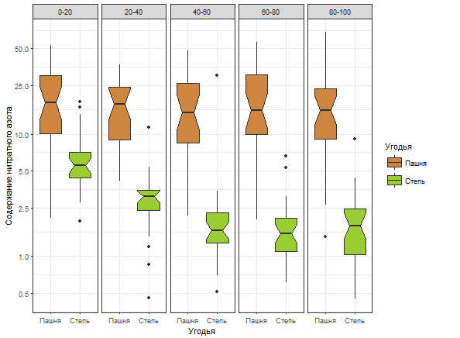
Рис.3. Диаграммы размахов для содержания нитратного азота

В статистике среднеквадратическое отклонение является важной величиной, которая позволяет более точно количественно оценить разброс величин измеренного показателя вокруг среднего арифметического. Более меньшее значения означает точность среднего арифметического. Концентрация нитратного азота в почве на целинном участке имеет более равновесное положение. Средние значения с глубиной разбросаны менее динамично в заповеднике (на 11 мг/кг), чем на пашне. Наибольшие отличия фиксировали в слое 80-100 см.
Почвенный покров исследуемых угодий представлен черноземом, который ценится высоким содержанием гумуса и общего азота. Однако, как показали наши исследования, в заповеднике количество нитратов очень мало. Во-первых, их низкая концентрация связана с наличием постоянного растительного покрова, что вызывает негативные условия для процесса нитрификации [24, 25]. Во-вторых, растения в степи постоянно поглощают нитраты для роста и развития. В целом имеет место преобладание расходной части над приходной [26].
Передача целины под сельскохозяйственное использование привело к резкой динамике нитратного режима в черноземах. Вспашка почвы усиливает поступление кислорода и убирает растительные остатки, что способствует аккумуляции нитратов в почве. Распределение нитратов при этом проходит на всех слоях профиля почвы, что прямо коррелирует с перемещением нитратов в период осенних и зимних осадков. Внесение минеральных удобрений в севооборотах под посевы сельскохозяйственных культур вносит большой вклад в аккумуляцию существенного количества нитратного азота в почве. Однако, для использования азота растениями необходимы определенные экологические условия, иначе он будет расходоваться не в полной мере. Вследствие этого создается опасность миграции нитратного азота и по профилю, и по склоновой поверхности [27].
В заповедной части максимальное содержание нитратного азота фиксировали в слое 0-20 см, оно было достоверно выше на 3 мг/кг в сравнении с другими элементами мезорельефа. Значения остальных показателей существенно не отличались. Участок пашни характеризовался наибольшей концентрацией нитратного азота, особенно у подножья склона. Здесь отмечено достоверное превышение над другими элементами мезорельефа от 8 до 14 мг/кг. Нижняя часть склона обладала минимальными величинами по нитратам, снижение было меньше на 6-14 мг/кг. Следовательно, производится перенаправленность содержания нитратного азота в почве в нижнюю часть катены, где преобразуются микрозоны так называемой разгрузки или миграции, а у подножья – зона накопления или аккумуляции.
Заповедный участок такой четкой дифференциации не имел. Здесь в горизонтах от 20 до 100 см концентрация нитратного азота в почве у подножья склона растет в сравнении с другими вариантами рельефа, и составляет 0,5-2,9 мг/кг. На пахотной территории по всей глубине почвенного профиля минимум нитратов фиксировали в низу склона, а его накопительную составляющую – поочередно в середине склона (40-60 см и 80-100 см) и у подножья. При этом по профилю различия между серединой склона и подножием снижались (табл. 2).

Таблица 2.
Среднее содержание нитратного азота в почвах по глубине в мезорельефе склонового ландшафта, мг/кг

Часть склона | 0-20 см |  | 20-40 см |  | 40-60 см |  | 60-80 см |  | 80-100см |  | НСР₀₅
Часть склона | I* | II | I | II | I | II | I | II | I | II | I | II
Верх | 8,1 | 21,4 | 2,81 | 19,2 | 1,9 | 18,7 | 2,2 | 18,7 | 1,8 | 18,2 | 3,5 | 0,9
Середина | 4, 9 | 21,7 | 2,79 | 18,5 | 1,4 | 20,9 | 1,2 | 24,4 | 1,3 | 27,4 | 2,2 | 1,1
Низ | 7,3 | 15,7 | 2,73 | 12,6 | 1,7 | 13,5 | 1,3 | 17,0 | 2,0 | 16,5 | 3,6 | 0,8
Подножье | 5,7 | 29,9 | 5,71 | 29,4 | 2,4 | 16,9 | 3,5 | 25,7 | 3,8 | 26,4 | 2,1 | 1,3
НСР ₀₅ | 2,5 | 5,1 | 0,9 | 5,3 | 0,4 | 4,7 | 0,8 | 6,4 | 0,7 | 9,2

*I – целина, II – пашня.

Конец вегетации характеризовался усиливающейся разницей между max запасами нитратного азота в метровом слое почвы на пахотном участке у подножья склона и min запасами в низу (111 кг/га). В заповедной части значения этого показателя были на 128-225 кг/га меньше, чем на пашне. Однако, у подножья склона концентрация нитратов росла в сравнении с другими вариантами мезорельефа, на 11-21 кг/га (табл. 3). Как результат, в склоновых ландшафтах в обоих сопряженных участках происходит аккумуляция нитратного азота у подножья склона. В будущем такое положение спровоцирует вынос нитратов за границу ландшафта в овражно-балочную сеть и усугубит общую экологическую обстановку [28].

Таблица 3
Запасы нитратного азота в метровом слое почвы, кг/га

Положение в мезорельефе | Пашня | Целина
Верх склона | 200 | 32
Середина склона | 234 | 22
Низ склона | 157 | 29
Подножье склона | 268 | 43
В среднем | 214,7 | 31,5

Рис.4. Динамика запасов нитратного азота, кг/га

Чтобы визуализировать полученную информацию была сформирована картографическая модель пространственно-вещественного распределения содержания нитратного азота в почве. При этом выявлены определенный тренд: площадь полей с ареалами различной контрастности по содержанию нитратного азота позволяет визуально понять, что среднее содержание нитратов на целинном участке ниже, чем на пашне. Эта ситуация приурочена ко всем глубинам (рисунок 5).
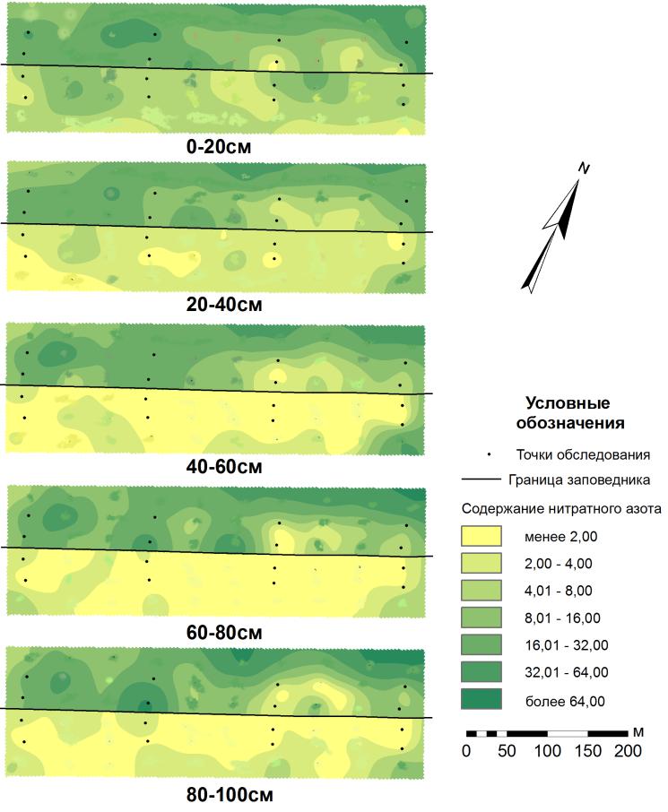
Рис.5. Содержание нитратного азота на исследуемом участке (верх – пашня, низ – целина)
Поверхностный слой 0-20 см на целинном участке характеризуется почвами с низкой концентрацией нитратного азота (2-8 мг/кг), на пахотном – почвами со средним и повышенным содержанием элемента от 8 до 64 мг/кг. В нижележащих горизонтах количество нитратного азота снижается и скорость его падения в заповедной части более заметная, отмечается плавное его падение. В каждом слое фиксируется более однородное распределение границ с определенным содержанием нитратного азота. В степном ценозе в слое 20-40 см заметны вкрапления контуров с содержанием нитратов менее 2 мг/кг, вниз по профилю площадь этих ареалов распространяется. На пахотном участке на поверхности почвы большую часть занимают ареалы с содержанием нитратного азота 16-32 мг/кг. С глубиной данную площадь заменяют территории с содержанием нитратного азота 8-16 мг/кг, а также появляются включения с количеством нитратов от 2 до 4 мг/кг и единично менее 2 мг/кг.
ВЫВОДЫ
1. Конец периода активной вегетации характеризовался наличием остаточного количества нитратного азота в метровом слое почвы. На пахотном участке выявлено достоверное превышение элемента (19,5 мг/кг) в сравнении с целинным (3,3 мг/кг). Разница между вариантами мезорельефа по запасам составляла 183,5 кг/га. Однако, распространение нитратов с глубиной в пашне более постепенное в сравнении с целиной. Достоверны отличия между его содержанием в поверхностном (0-20 см) и нижнем (80-100 см) слоях почвы изучаемых территорий составляет соответственно 0,7 мг/кг и 4,6 мг/кг.
2. После уборки зерновых средние запасы нитратного азота в слое 0-100 см почвы на пахотном участке составляли 214,7 кг/га. В заповеднике значение этого показателя была 31,5 кг/га.
3. Коэффициент вариации содержания нитратного азота вниз по глубине был высоким в обоих вариантах (51,8-86,3 %). Среднеквадратическое отклонение на пахотном участке равнялось 8,9 мг/кг, а на целинном – 2,7 мг/кг. Общая картина по концентрации нитратного азота в почве на пашне колебалась от 0 до 60 мг/кг, в заповеднике – от 0 до 20 мг/кг.

ЗАКЛЮЧЕНИЕ
В современном сельскохозяйственном производстве для получения высоких и устойчивых урожаев полевых культур применяются повышенные дозы минеральных и органических удобрений. Важным аспектом использования удобрений является экологические последствия от их внесения, которые могут возникнуть в эрозионных агроландшафтах. Наиболее опасным загрязнителем в почве является нитратный азот, который обладает высокой подвижностью и может мигрировать как по профилю почвы, так и перемещаться по склону. Исследования, проведенные на сопряженных угодьях (целине и пашне) в условиях склоновых ландшафтов, позволили провести количественную оценку содержания нитратного азота в почве и выявить особенности его профильно-пространственного распространения.
Достоверное повышение концентрации нитратного азота в сравнении с другими микрозонами выявлено у подножья склона в обоих угодьях, за исключением слоя 0-20 см в заповеднике. Быстрая аккумуляция нитратного азота у подножья склона в склоновых агроландшафтах может способствовать его выносу за границы водосбора в овражно-балочную сеть. Помимо того, в условиях пахотного участка формируется микрозона в низу склона с минимальными значениями этого показателя (12,6-17,0 мг/кг). В заповеднике нет четкой достоверной дифференциации по содержанию нитратного азота в пределах склона.
СПИСОК ИСПОЛЬЗУЕМЫХ ИСТОЧНИКОВ

- Щербаков А.П., Чуян Г.А., Виноградов Ю.А. Азот в современных агроландшафтах Центрально-Черноземной зоны (ЦЧЗ) // Агрохимия. 1990. №11. С. 38-46.
- Каштанов А.Н., Явтушенко В.Е. Агроэкология почв склонов. М: Издательство: Колос, 1997. 239 с. ISBN: 510003260Х
- Караулова Л.Н. Динамика подвижных соединений азота в чернозёмах типичных пахотных склонов ЦЧЗ: автореф. дис. канд.с.-х. наук 06.01.03 – агрофизика, 2005. 24 с.
- Белгородская модель адаптивно-ландшафтного земледелия: монография / Кирюшин В.И., Лукин С.В., Соловиченко В.Д., Мельников В.И.: под общей редакцией акад. Кирюшина В.И. Белгород: КОНСТАНТА, 2019. 272 с.
- Орлов Д.С. Химия почв. М.: Издательство: МГУ, 1992. 401 с. ISBN: 5211233641
- Кочергин А.Е. Режим подвижных форм азота в черноземах Западной Сибири и эффективность минеральных удобрений // Результаты исследования почв, питания растений и применения удобрений в условиях Северного Казахстана. Целиноград: ЦСХИ, 1972. Т. 7. Вып. 2. С. 121-123.
- Ермохин Ю.И. Почвенно-растительная оперативная диагностика «ПРОД-ОмСХИ» минерального питания, эффективности удобрений, величины и качества урожая сельскохозяйственных культур: монография. Омск: Изд-во ОмГАУ, 1995. 208 с. ISBN 5-86849-158-0
- Трофимов И.А., Трофимова Л.С., Яковлева Е.П. Агроландшафты Центрального Черноземья // Поволжский экологический журнал. 2013. № 3. С. 336-345.
- Гамзиков Г.П. Азот в земледелии Западной Сибири. М.: Наука, 1981. 238с.
- Кирюшин В.И., Ткаченко Г.И. О нисходящей миграции нитратов в черноземах Сибири при сельскохозяйственном использовании // Почвоведение. 1986. №2. С.34-43.
- Никитишен В.И., Курганова Е.В. Плодородие и удобрение серых лесных почв ополий Центральной России. М.: Наука, 2007. 368 с. ISBN: 5020355690 Физиология растений / Н.Д. Алехина, Ю.В. Балнокин, В.Ф. Гавриленко. Под. ред. И.П. Ермакова. М.: Издательский центр «Академия», 2005. 640 с.
- Физиология и биохимия растений: методические указания / Н.П. Решецкий. – Горки, 2000. 144 с.
- Черников В.А. Агроэкология. Методология, технология, экономика / В.А. Черников, И.Г. Грингоф, В.Т. Емцев и др. – М.: Колос, 2004. 398 с.
- Груздков Д.Ю. Оценка миграции тяжёлых металлов в техногеннозагрязненных серых лесных почвах: автореф. дис. канд. биол. наук: 03.02.12/ Груздков Дмитрий Юрьевич.- М. МГУ: 2010. 26 с.
- Козловский Ф.И. Агродеградация черноземов. Степи Русской равнины: состояние, рационализация аграрного освоения / Ф.И. Козловский, В.А. Чаплин. М.: Наука, 1994. С. 174–190.
- Каштанов А.Н. Агроэкология почв склонов / А.Н. Каштанов, В.Е. Явтушенко. М.: Колос, 1997. 239 с.
- Масютенко Н.П. Энергопотенциал органического вещества черноземных почв в агроландшафтах / Н.П. Масютенко, В.М. Володин // Докл. РАСХН. №1. М., 1998. С. 20-22.
- Тохвер В.И. Почвенная денитрификация в свете современных представлений / В.И. Тохвер // Известия АН СССР. 1976. №5. С. 661-671.
- Семенов В.М. Слагаемые эффективности азотных удобрений в системе почва-растение и критерии их количественной оценки / В.М. Семенов //Агрохимия. 1999. №5. С. 25-32.
- Смирнов П.М. Агрохимия / П.М. Смирнов, Э.А. Муравин. М.: Колос, 1981. 319 с.
- ГОСТ 26951-86 Почвы. Определение нитратов ионометрическим методом. М.: Издательство стандартов, 1986. 8 с.
- Антонова О.И. Практикум по агрохимии: учебное пособие. Барнаул: Изд-во АГАУ, 2012. 85 с.
- Завалин А.А., Соколов О.А., Шмырева Н.Я. Азот в агросистеме на черноземных почвах. М.: РАН, 2018. 180 с.
- Кирюшин В.И., Ткаченко Г.И. О нисходящей миграции нитратов в черноземах Сибири при сельскохозяйственном использовании // Почвоведение. 1986. №2. С.34-43.
- Чевердин Ю.И., Беспалов В.А., Титова Т.В. Критерии обеспеченности черноземных почв нитратным азотом в агроландшафтах ЦЧЗ // Центральный научный вестник. 2018. Т. 3. № 20(61). C. 22-24.
- Olgarenko G.V., Ryazantsev A.I., Kuznetsov A.V., Umaev D.M., Beznosyuk R.V., KostenkoM.YU.Sprinkler speed influence on soil substrate erosion. Eurasian journal of biosciences. 2019. 2(13). 1221-1224.
- Weller S., Fischer A., Willibald G., Kiese R., Navé B. N2O emissions from maize production in south-west Germany and evaluation of N₂O mitigation potential under single and combined inhibitor application. Agriculture, ecosystems&environment. 2019. 269. 215-223.
- Смирнова Л.Г., Михайленко И.И., Смирнов Г.В., Кувшинова А.А. Особенности профильного и пространственного распределения нитратного азота в почвах эрозионных ландшафтов // Достижения науки и техники АПК. 2020. Т.34. №5. С. 13-17.

